# 1 MEMBUAT KARAKTER

|  |  |  |
| --- | --- | --- |
| **NIM** | : | … |
| **Nama** | : | … |
| **Kelas** | : | … |
| **Asisten Lab** | : | Nama (NIM) |
| **Baju Adat** | : | Nama Baju Adat (Provinsi-Indonesia Timur/Tengah/Barat) |
| **Referensi** | : | Contoh :  <https://berita.99.co/wp-content/uploads/2022/09/baju-antakusuma.jpg> |

## Tugas 1 : Judul Tugas 1

…

## 1.2 Tugas 2 : Judul Tugas 2

Buat menjadi langlah-langkah pembuatan dengan format penomoran seperti dibawah ini :

1. **Membuat Sesuatu**
2. Tuliskan langkah-langkah pembuatan.

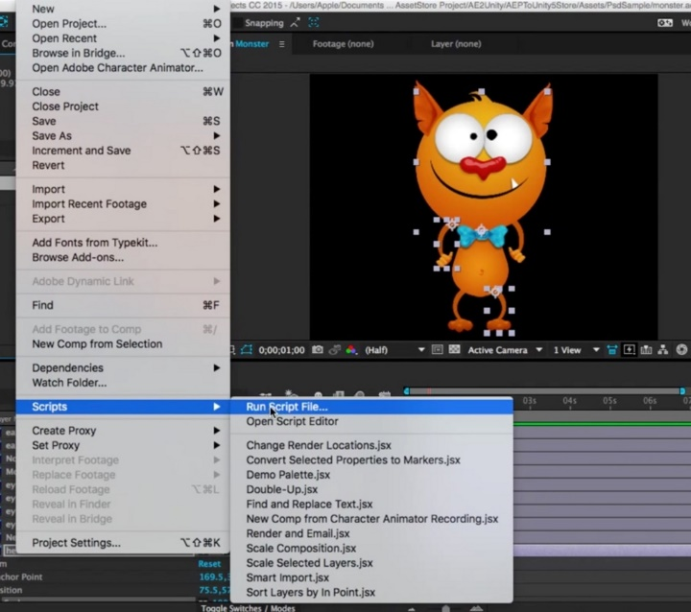

### 1.1 Keterangan Gambar

1. Tuliskan langkah-langkah pembuatan

…

1. Hasil Tampilan



### 1.2 Hasil Tampilan

1. **Membuat Sesuatu**

Lakukan hal yang sama pada praktikum game.

Jika langkah-langkah yang dibuat perlu menambahkan *source code* tulis dengan format berikut :

1. Tuliskan Keterangan penambahan source code.

|  |
| --- |
| Courier New  10 px  Line spacing 1.0 |

1. Std…

**NOTE :**

Mulai dari pengerjaan Tugas Praktikum Game BAB 6 Ubah Format Tabel Nama menjadi seperti ini :

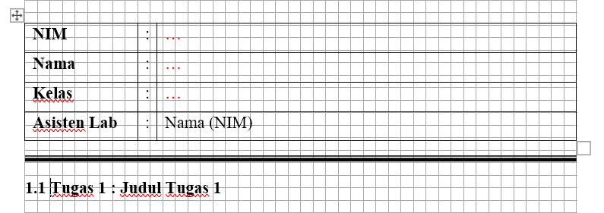

**PANDUAN FORMAT KERAPIAN:**

1. Jarak Spasi 1,5
2. Paragraph Justify
3. Margin top 3cm, bottom 3cm, left 4cm, right 3cm
4. Kata asing menggunakan font *italic* **KECUALI bab, subbab**
5. Pastikan Hasil Akhir / Hasil Run selalu disertakan.
6. Buat langkah-langkah pembuatan tugas, jika di dalam langkah pembuatan terdapat source code gunakan format Courier New, font 10 dan line spacing 1.0 dan letakkan didalam kotak seperti dibawah ini.

|  |
| --- |
| Courier New  10px  Line spacing 1.0 |

1. **Format Penomoran :**

**TUGAS PERTEMUAN:** (Heading 1)

* 1. **Judul Tugas** (Heading 2)

1. **Subbab** (Bold)
2. Langkah-langkah

Gambar 1.1 (Heading 3)

1. Jika ada point dalam point
2. Jika ada point dalam point
3. Jika ada point lain dalam point
4. **Subbab** (Bold)

Std…